تونل باد
Wind Tunnel

چکیده
تونل باد (Wind Tunnel) یکی از مهم‌ترین ابزارهای آزمایشگاهی در مهندسی هوافضا، خودرو، مهندسی عمران و بسیاری از حوزه‌های صنعتی دیگر است که برای شبیه‌سازی جریان هوا پیرامون اجسام در شرایط کنترل‌شده به کار می‌رود. این تجهیز امکان اندازه‌گیری دقیق نیروهای آیرودینامیکی، فشار، دما و الگوهای جریان هوا را بدون نیاز به آزمایش واقعی در محیط طبیعی فراهم می‌سازد. تونل‌های باد بر اساس سرعت جریان هوا به انواع زیرصوتی، انتقالی، فراصوتی و هایپرصوتی تقسیم می‌شوند و ساختار آن‌ها شامل بخش‌های اصلی مانند اتاق آرامش، نازل، بخش آزمایش، دیفیوزر و سیستم محرکه است. در سال‌های اخیر، ادغام تونل‌های باد با فناوری‌های نوین از جمله دینامیک سیالات محاسباتی (CFD)، هوش مصنوعی (AI) و بینایی ماشین، انقلابی در دقت و کارایی این تجهیزات پدید آورده است. این تحقیق به بررسی جامع اصول کار، انواع، اجزا، کاربردها، مزایا و معایب تونل‌های باد با تأکید بر پیشرفت‌های روز دنیا می‌پردازد.

کلمات کلیدی
تونل باد ◄ آیرودینامیک ◄ دینامیک سیالات محاسباتی (CFD) ◄ جریان هوا ◄ آزمایش مدل مقیاس‌بندی‌شده

۱. مقدمه
تونل باد (Wind Tunnel) دستگاهی است که در آن جریان هوای کنترل‌شده حول یک جسم ایجاد می‌شود تا بتوان اثرات آیرودینامیکی را مورد مطالعه قرار داد. این ابزار نخستین بار در اواخر قرن نوزدهم توسط برادران رایت برای آزمایش بال‌های هواپیما به کار رفت و از آن زمان تاکنون به یکی از پایه‌ای‌ترین وسایل آزمایشگاهی در علم مهندسی تبدیل شده است.
امروزه تونل‌های باد در طیف گسترده‌ای از کاربردها از جمله طراحی هواپیماها و فضاپیماها، بهینه‌سازی خودروهای مسابقه‌ای فرمول یک، تحلیل رفتار باد بر روی سازه‌های معماری و پل‌ها، بهبود آیرودینامیک دوچرخه‌ها و دوندگان حرفه‌ای، و حتی مطالعات آب‌وهوایی و محیط زیستی مورد استفاده قرار می‌گیرند. بازار جهانی تونل‌های باد در سال ۲۰۲۵ حدود ۲.۵ میلیارد دلار تخمین زده شده است و با نرخ رشد سالانه ۷ درصد تا سال ۲۰۳۳ در حال توسعه است.
با پیشرفت فناوری‌های دیجیتال، به‌ویژه شبیه‌سازی CFD، برخی پنداشتند که ممکن است نیاز به تونل‌های باد فیزیکی کاهش یابد؛ اما تجربه نشان داده که این دو رویکرد مکمل یکدیگرند نه جایگزین. آزمایش‌های فیزیکی همچنان جهت اعتبارسنجی نتایج شبیه‌سازی‌های عددی ضروری هستند.

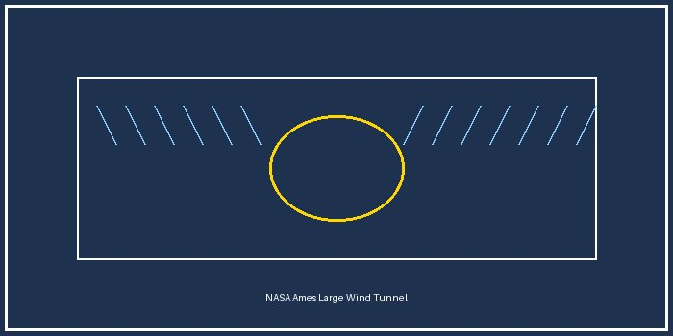
شکل ۱ — بزرگ‌ترین تونل باد جهان در مرکز تحقیقاتی آمز ناسا، کالیفرنیا

۲. تاریخچه و سیر تکامل تونل باد
اولین تونل باد شناخته‌شده توسط فرانسیس هربرت وِنهام در سال ۱۸۷۱ میلادی در بریتانیا ساخته شد. این تونل ابتدایی توسط انجمن آیرونوتیکال بریتانیا ساخته شد و هدف اصلی آن مطالعه نیروهای آیرودینامیکی بر روی اجسام مختلف بود. طول این تونل حدود ۳ متر و قطر آن ۴۵ سانتیمتر بود.
برادران رایت در سال ۱۹۰۱ تونل باد کوچک خود را ساختند و از آن برای آزمایش بیش از ۲۰۰ مقطع بال مختلف استفاده کردند. این تحقیقات منجر به موفقیت تاریخی پرواز اول در سال ۱۹۰۳ شد. در جنگ جهانی دوم، آلمان اولین تونل باد هایپرصوتی را در کوکل‌ام‌سه برای اهداف نظامی طراحی کرد.
در دهه‌های ۱۹۵۰ تا ۱۹۷۰، ناسا و ارتش آمریکا سرمایه‌گذاری‌های عظیمی در تونل‌های باد بزرگ انجام دادند. از دهه ۱۹۹۰ به بعد، با ورود رایانه‌های قدرتمند و نرم‌افزارهای CFD، تعامل بین شبیه‌سازی دیجیتال و آزمایش فیزیکی شکل جدیدی یافت.

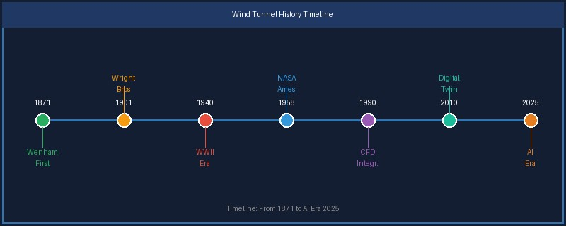
شکل ۲ — خط زمانی تکامل تونل باد از ۱۸۷۱ تا عصر هوش مصنوعی ۲۰۲۵

۳. اصول کار و ساختار تونل باد
۳.۱ اصل کلی عملکرد
اصل بنیادی عملکرد تونل باد بر پایه نسبیت است: به جای اینکه جسمی در هوای آرام حرکت کند، هوا با سرعت معین حول جسم ثابت جریان می‌یابد. این دو حالت از دیدگاه آیرودینامیکی معادل یکدیگرند، زیرا نیروهای وارده تنها به سرعت نسبی هوا و جسم بستگی دارند. با این ترفند، می‌توان مدل مقیاس‌بندی‌شده‌ای از هواپیما، خودرو یا ساختمان را در آزمایشگاه آزمایش کرد.
جریان هوا در تونل باد توسط یک یا چند فن قدرتمند ایجاد می‌شود. فن‌های مدرن تونل‌های باد می‌توانند قطری بیش از ۱۵ متر داشته باشند و با موتورهای الکتریکی با توان تا ۱۰ مگاوات کار کنند. سرعت جریان هوا با استفاده از عدد ماخ (Mach Number) بیان می‌شود که نسبت سرعت جریان به سرعت صوت است.
۳.۲ اجزای اصلی تونل باد
یک تونل باد استاندارد معمولاً از بخش‌های زیر تشکیل می‌شود:
◄ اتاق آرامش (Settling Chamber): هوای ورودی در این بخش آرام می‌گیرد و آشفتگی‌های اولیه کاهش می‌یابد. دیواره‌های زنبوری‌شکل و صفحات توری در این بخش نقش کلیدی دارند.
◄ کانترکتور یا نازل (Contraction / Nozzle): هوا از اتاق آرامش وارد نازل می‌شود و سرعت آن افزایش می‌یابد. در تونل‌های زیرصوتی شکل همگراکننده، در تونل‌های فراصوتی نازل همگرا-واگرا (CD Nozzle) به کار می‌رود.
◄ بخش آزمایش (Test Section): قلب تونل باد است. مدل آزمایشی در آن قرار می‌گیرد. دارای دریچه‌های شفاف برای مشاهده، پورت‌های اندازه‌گیری فشار و سیستم‌های نگهداری مدل است.
◄ دیفیوزر (Diffuser): سرعت هوا را کاهش داده و فشار را بازیابی می‌کند تا بازدهی انرژی افزایش یابد.
◄ فن‌ها و سیستم محرکه (Drive System): موتورها و فن‌های بزرگ که جریان هوا را تأمین می‌کنند.
◄ کانال‌های بازگشت (Return Circuit): در تونل‌های مداربسته، هوا را پس از عبور از بخش آزمایش به ابتدای تونل بازمی‌گردانند.
◄ سیستم کنترل و سنجش: شامل سنسورهای فشار، دما، سرعت، ترازوهای شش‌مؤلفه‌ای و سیستم‌های تصویربرداری است.

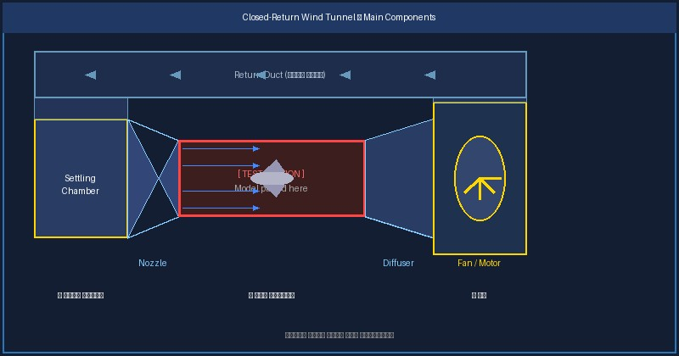
شکل ۳ — نمودار اجزای اصلی تونل باد مداربسته

۴. انواع تونل‌های باد
تونل‌های باد را می‌توان از دو جنبه اصلی دسته‌بندی کرد: ساختار (چرخه جریان هوا) و سرعت جریان (عدد ماخ).
۴.۱ دسته‌بندی بر اساس ساختار جریان
الف) تونل باد مدار باز (Open-Return): هوا از محیط اطراف مکیده می‌شود، از بخش آزمایش عبور می‌کند و به محیط بازمی‌گردد. طراحی ساده‌تر و هزینه ساخت کمتری دارد، اما مستعد اغتشاش ناشی از شرایط جوی محیطی است.
ب) تونل باد مدار بسته (Closed-Return): هوا در یک مدار بسته گردش می‌کند و به ابتدای سیستم بازمی‌گردد. مستقل از شرایط آب‌وهوایی خارجی، کیفیت جریان بهتر و برای آزمایش‌های طولانی‌مدت مناسب‌تر است.
ج) تونل باد دمشی (Blowdown): هوای فشرده از یک مخزن پرفشار ذخیره‌سازی آزاد می‌شود. برای دستیابی به سرعت‌های بسیار بالا در مدت زمان کوتاه کاربرد دارد.
۴.۲ دسته‌بندی بر اساس سرعت جریان
۱. زیرصوتی (Subsonic — ماخ < ۰.۸): ساده‌ترین و رایج‌ترین نوع. برای هواپیماهای تجاری، خودروها، ساختمان‌ها و پل‌ها استفاده می‌شود.
۲. انتقالی (Transonic — ماخ ۰.۸ تا ۱.۲): اثرات ترکیبی زیرصوتی و فراصوتی وجود دارد که امواج شوک در اطراف مدل شکل می‌گیرند.
۳. فراصوتی (Supersonic — ماخ ۱.۲ تا ۵.۰): نازل همگرا-واگرا برای شتاب‌دادن به هوا ضروری است. برای موشک‌ها و جنگنده‌ها کاربرد دارد.
۴. هایپرصوتی (Hypersonic — ماخ > ۵.۰): برای شبیه‌سازی ورود فضاپیماها به جو زمین. دماهای هزاران درجه کلوین ایجاد می‌شوند.
۵. برودتی (Cryogenic): از نیتروژن مایع برای سرد کردن هوا تا ۱۰۰ کلوین استفاده می‌کند تا عدد رینولدز بالاتر حاصل شود.

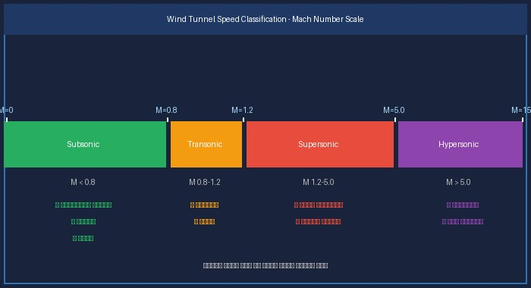
شکل ۴ — دسته‌بندی انواع تونل باد بر اساس عدد ماخ و کاربردها

۵. کاربردهای تونل باد در صنایع مختلف
۵.۱ صنایع هوافضا
مهندسی هوافضا اصلی‌ترین و قدیمی‌ترین حوزه کاربرد تونل باد است. در طراحی هواپیماها از آزمایش مدل‌های مقیاس‌بندی‌شده برای بررسی توزیع نیروهای بالابری (Lift) و پسا (Drag)، پدیده اغتشاش، رفتار جریان روی بال، تحلیل پایداری و بهینه‌سازی شکل بدنه استفاده می‌شود. فضاپیماها و سپرهای حرارتی نیز در تونل‌های هایپرصوتی آزمایش می‌شوند.
۵.۲ صنعت خودرو و فرمول یک
صنعت خودرو از دهه ۱۹۶۰ از تونل باد بهره می‌برد. در فرمول یک، هر تیم مسابقاتی دارای تونل باد اختصاصی است. فن‌های تونل‌های فرمول یک می‌توانند جریان هوایی معادل ۵۰ متر بر ثانیه ایجاد کنند. تیم لوتوس اولین تیمی بود که در اواخر دهه ۱۹۶۰ از تونل باد در فرمول یک استفاده کرد. در خودروهای تجاری، هدف اصلی کاهش ضریب پسا (Drag Coefficient) برای بهبود مصرف سوخت است.

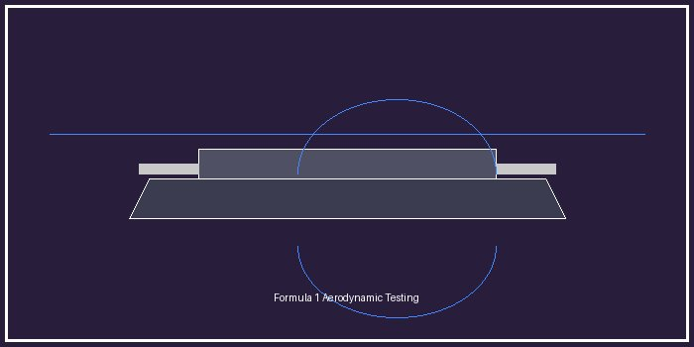
شکل ۵ — آزمایش آیرودینامیکی خودرو مسابقه‌ای در تونل باد

۵.۳ مهندسی عمران و سازه
پل‌ها، برج‌های بلند، استادیوم‌ها و سازه‌های بزرگ در معرض نیروهای باد قرار دارند. فروپاشی پل تاکوما نارووز در سال ۱۹۴۰ که ناشی از رزونانس با باد بود، اهمیت آزمایش سازه‌ها در تونل باد را به مهندسان یادآور شد. امروزه پیش از احداث هر پل معلق بزرگ یا آسمان‌خراش، مدل‌های مقیاسی در تونل باد آزمایش می‌شوند.
۵.۴ کاربردهای نوین
در سال‌های اخیر، کاربردهای جدیدی برای تونل باد ظهور کرده است: آزمایش پهپادها (UAV) و خودروهای هوایی شهری (Urban Air Mobility)، بهینه‌سازی پره‌های توربین بادی، آزمایش دوچرخه‌سواران و ورزشکاران حرفه‌ای، مطالعات پراکنش آلاینده‌ها در شهرها، و طراحی خطوط ریلی پرسرعت.

۶. فناوری‌های نوین در تونل‌های باد
۶.۱ ادغام با دینامیک سیالات محاسباتی (CFD)
بزرگ‌ترین تحول در استفاده از تونل‌های باد در سال‌های اخیر، ادغام آن با CFD بوده است. CFD توانایی انجام تحلیل‌های سریع‌تر و ارزان‌تر را دارد، اما برای اعتبارسنجی نتایج خود به داده‌های تونل باد نیاز دارد. این همکاری دوسویه منجر به طراحی‌های بهتر با هزینه و زمان کمتر شده است.
۶.۲ هوش مصنوعی و یادگیری ماشین
الگوریتم‌های AI می‌توانند حجم وسیع داده‌های ثبت‌شده از حسگرها را در زمان واقعی تحلیل کنند، پارامترهای آزمایش را خودکار تنظیم کنند، و الگوهای جریان پیچیده را شناسایی نمایند. در فوریه ۲۰۲۵، شرکت‌های پیشرو اعلام کردند که سیستم‌های AI توانسته‌اند زمان آزمایش را تا ۴۰ درصد کاهش دهند.
۶.۳ بینایی ماشین
فناوری‌های بینایی ماشین شامل اندازه‌گیری بدون تماس تغییر شکل مدل، ردیابی دقیق زاویه حمله، و ترکیب داده‌های چندگانه از حسگرهای مختلف می‌باشند. تحقیقات آوریل ۲۰۲۵ نشان می‌دهند که این سیستم‌ها می‌توانند دقت اندازه‌گیری را به‌طور قابل‌توجهی بهبود بخشند.
۶.۴ تونل‌های باد دیجیتال (Digital Twin)
در این رویکرد، یک نسخه دیجیتالی کامل از تونل باد فیزیکی ساخته می‌شود که می‌تواند عملکرد آن را در زمان واقعی شبیه‌سازی کند. شرکت AVL در فوریه ۲۰۲۴ یک مجموعه تونل باد پیشرفته با فناوری Digital Twin افتتاح کرد.

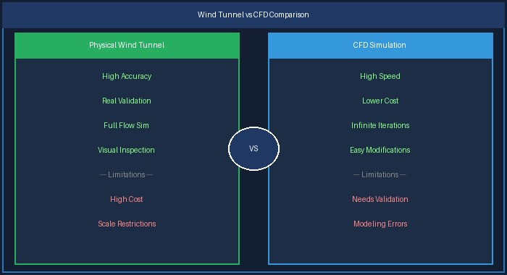
شکل ۶ — مقایسه تونل باد فیزیکی و شبیه‌سازی CFD

۷. مزایا و معایب تونل‌های باد
۷.۱ مزایای تونل باد
◄ دقت بالا در اندازه‌گیری: داده‌های به‌دست‌آمده اعتبار علمی بالایی دارند و مرجع اعتبارسنجی مدل‌های عددی هستند.
◄ شرایط کنترل‌شده: آزمایش در محیطی کنترل‌شده انجام می‌شود که تکرارپذیری نتایج را تضمین می‌کند.
◄ ایمنی: به جای آزمایش واقعی در شرایط خطرناک، مدل مقیاسی در تونل باد آزمایش می‌شود و خطرات جانی و مالی کاهش می‌یابد.
◄ صرفه اقتصادی نسبی: در مقایسه با پروازهای آزمایشی واقعی بسیار اقتصادی‌تر است.
◄ قابلیت مشاهده جریان: با دود، رنگ‌های خاص یا لیزر PIV می‌توان جریان هوا را بصری مشاهده کرد.
◄ اعتبارسنجی مدل‌های عددی: داده‌های تونل باد پایه اعتبارسنجی CFD هستند.
◄ تطبیق‌پذیری: می‌توانند طیف وسیعی از سرعت‌ها، دماها و فشارها را شبیه‌سازی کنند.

۷.۲ معایب و محدودیت‌های تونل باد
◄ هزینه بالای ساخت و نگهداری: ساخت تونل باد بزرگ حرفه‌ای می‌تواند صدها میلیون دلار هزینه داشته باشد.
◄ محدودیت مقیاس: اکثر آزمایش‌ها با مدل‌های مقیاسی انجام می‌شوند. اثرات مقیاس ممکن است نتایج را تحت‌تأثیر قرار دهند.
◄ اثر دیواره (Wall Interference): دیواره‌های تونل ممکن است جریان هوا را تحت‌تأثیر قرار دهند.
◄ محدودیت زمانی در تونل‌های دمشی: برای سرعت‌های خیلی بالا تنها چند ثانیه یا میلی‌ثانیه کار می‌کنند.
◄ پیچیدگی مدل‌سازی: ساخت مدل‌های دقیق و مقیاسی از اجسام پیچیده زمان‌بر و پرهزینه است.
◄ مشکلات آشفتگی: ایجاد جریان کاملاً یکنواخت نیازمند طراحی دقیق است.
◄ ناتوانی در شبیه‌سازی همه شرایط: برخی پدیده‌ها مانند رطوبت یا یخ‌زدگی در برخی تونل‌ها قابل شبیه‌سازی نیستند.

۸. مهم‌ترین تونل‌های باد جهان
بزرگ‌ترین تونل باد جهان در مرکز تحقیقاتی آمز ناسا (NASA Ames) در کالیفرنیا قرار دارد. این تونل دارای بخش آزمایش ۲۴ × ۴۰ متری است و می‌تواند هواپیماهای کامل در اندازه واقعی را در خود جای دهد. مرکز تحقیقات آرنولد (AEDC) در تنسی آمریکا نیز یکی از پیشرفته‌ترین مجموعه‌های تونل باد هایپرصوتی نظامی جهان است.
در اروپا، مجموعه DNW در هلند (German-Dutch Wind Tunnels)، مرکز ONERA در فرانسه، مؤسسه DLR در آلمان، و مرکز CIRA در ایتالیا از مهم‌ترین تونل‌های باد هستند. تونل باد برودتی کلن (Cryogenic Wind Tunnel Cologne) نمونه برجسته‌ای از تونل‌های پیشرفته اروپا است.
در صنعت خودرو، تونل باد WindShear در کارولینای شمالی که در سال ۲۰۰۸ توسط Haas Automation ساخته شد، یکی از پیشرفته‌ترین تونل‌های اتومبیل در جهان است. در فرمول یک، تیم‌هایی چون مرسدس، رد بول، آستون مارتین، آلپاین و ویلیامز هر کدام دارای تونل باد اختصاصی هستند.

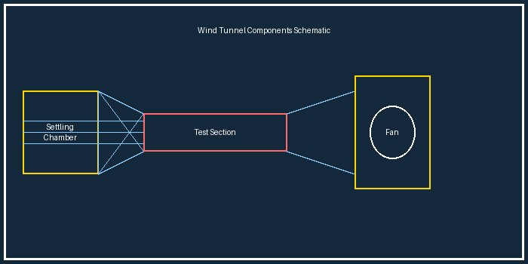
شکل ۷ — نمای کلی ساختار تونل باد آموزشی زیرصوتی

۹. آینده تونل‌های باد
با وجود پیشرفت‌های چشمگیر در CFD و شبیه‌سازی دیجیتال، تونل‌های باد فیزیکی همچنان جایگاه اساسی خود را حفظ کرده‌اند. در آینده‌ای نزدیک تونل‌های باد و CFD بیشتر مکمل یکدیگر خواهند شد. ادغام هوش مصنوعی، یادگیری ماشین و تحلیل داده‌های کلان (Big Data) سرعت و دقت هر دو روش را افزایش خواهد داد.
در حوزه فضایی، توسعه خودروهای هوایی شهری (UAM) و سیستم‌های حمل‌ونقل هایپرلوپ نیاز به تونل‌های باد تخصصی جدید ایجاد کرده است. همچنین با افزایش توجه به تغییرات آب‌وهوایی، تونل‌های باد در مطالعه پراکنش آلاینده‌ها، طراحی شهرهای هوشمند و بهینه‌سازی مزارع بادی کاربردهای بیشتری می‌یابند.
بازار جهانی تونل‌های باد با نرخ رشد مرکب ۷ درصدی تا سال ۲۰۳۳ به رقم قابل‌توجهی خواهد رسید. این رشد را می‌توان به تقاضای روزافزون برای هواپیماهای پیشرفته، پهپادها، وسایل نقلیه هوایی شهری، و سیستم‌های دفاع موشکی نسبت داد.

۱۰. نتیجه‌گیری
تونل باد به عنوان یکی از بنیادی‌ترین ابزارهای آزمایشگاهی در علم مهندسی، طی بیش از یک قرن گذشته تحولات شگرفی را پشت سر گذاشته است. از اولین نمونه‌های ابتدایی که برادران رایت ساختند تا مجموعه‌های پیچیده امروزی که با هوش مصنوعی تجهیز شده‌اند، همواره نقش محوری در پیشرفت علم آیرودینامیک ایفا کرده‌اند.
انواع مختلف تونل‌های باد، هر کدام برای کاربردهای خاصی طراحی شده‌اند و ساختار دقیق و پیچیده آن‌ها باید به‌درستی هماهنگ شود تا جریان هوایی با کیفیت بالا فراهم گردد. با وجود محدودیت‌هایی که تونل باد دارد، با پیشرفت فناوری‌های مکمل مانند CFD، AI و بینایی ماشین، این محدودیت‌ها در حال کاهش هستند.
ترکیب هوشمندانه آزمایش‌های تجربی در تونل باد با شبیه‌سازی‌های دیجیتال، مسیر آینده طراحی‌های آیرودینامیکی را مشخص می‌سازد. تونل‌های باد نه تنها در صنایع هوافضا و خودرو، بلکه در حل چالش‌های محیط زیستی و شهری قرن بیست‌ویکم نیز نقش کلیدی ایفا خواهند کرد.

منابع و مآخذ
۱. Vieira, E.M. & Farias, E.S. (2025). Design and development of a low-cost open-type wind tunnel. Journal of Mechanical Engineering Education, Vol. 72, July 2025.
۲. Paul, D.K. et al. (2025). Advancements and applications of wind tunnel testing in aerial vehicle development. Engineering Science and Technology, International Journal, Vol. 72, p. 102244, December 2025.
۳. Xiang, X. et al. (2025). Computer vision-based attitude and deformation measurement in wind tunnels. Scientific Reports, April 2025. DOI: 10.1038/s41598-025-96000-y
۴. Archive Market Research. (2025). Aerospace Industry Wind Tunnels 2025-2033 Overview. archivemarketresearch.com
۵. Tyto Robotics. (2026). Types of Wind Tunnels and How They Work. tytorobotics.com, January 2026.
۶. IPS News. (2025, February 18). The Future of Wind Tunnel Testing: Innovations in Aerospace. ipsnews.net
۷. Fluid Jobs. (2025). Wind Tunnels in F1 and Engineering: Complete Guide 2025. fluidjobs.com
۸. Dlubal Engineering Software. (2025). Numerical vs. Conventional Wind Tunnels. Knowledge Base, Article 001948.
۹. Embry-Riddle Aeronautical University. (2023). Wind Tunnel Testing – Introduction to Aerospace Flight Vehicles. eaglepubs.erau.edu
۱۰. Wikipedia Contributors. (2024). Hypersonic wind tunnel. Wikipedia, The Free Encyclopedia.
۱۱. ReAnIn Market Research. (2025). Wind Tunnel Market Size, Share & Growth Analysis. reanin.com
۱۲. Steinle, F. (2009). A 2025+ View of the Art of Wind Tunnel Testing. AIAA Ground Test Technical Committee. DTIC ADA522904.

— پایان تحقیق —

